Костромской район

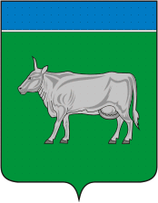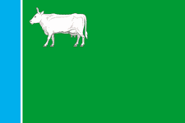

Площадь района — 2040 км².
Население 44 243 тыс. человек.
Граничит с Нерехтским, Красносельским, Судиславским, Сусанинским, Буйским районами.
Природные ресурсы:торф, суглина, строительный песок,
Промышленность: ФГУП племзавод «Караваево» , ЗАО «Шувалово», Комбинат «Высоковский», Производством яиц, мяса птицы и его переработкой занимаются Волжская и Костромская птицефабрики, ООО «Костромарегионторф», ЗАО «Костромской крахмало-паточный завод», ОАО «Племенной завод «Чернопенский», ООО «Костромской картофель».
Достопримечательности
С Костромой связано имя А.Н.Островского. В окрестностях он владел усадьбой Щелыково, где сейчас располагается дом-музей драматурга. Не раз он бывал и в самой Костроме.
Именем Островского назван областной драматический театр. На бульваре напротив театра установлен памятник писателю, привезенный из Щелыково. В городском парке у набережной установлена, так называемая, беседка Островского.
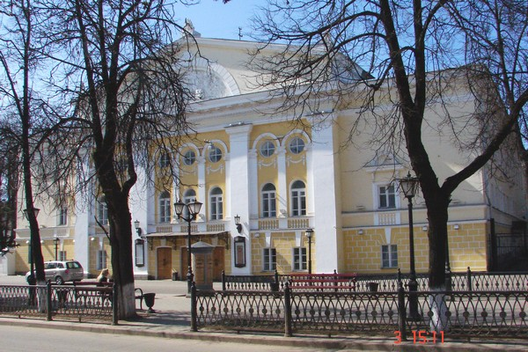 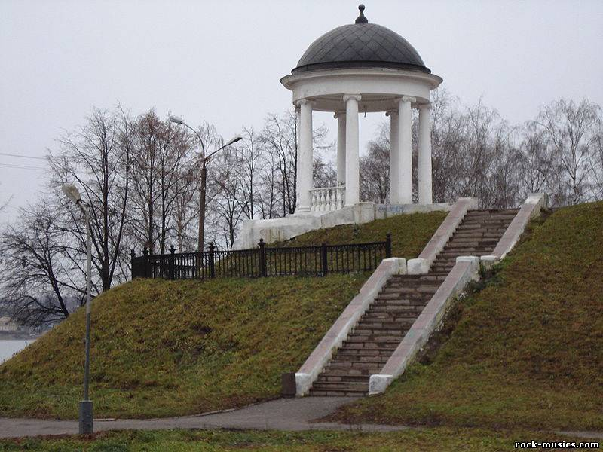
Также местной достопримечательностью являются декорации, оставшиеся и перевезенные в Кострому из Щелыково, где снимался фильм «Снегурочка» по одноименной пьесе Островского. Сказочная «Берендеевка» располагается в городском парке им. 50-летия Революции.
Ансамбль монастырских построек XVI-XIX вв.
Сохранился Богоявленский собор 1565 года с росписью.
Монастырь действующий и правила его посещения весьма строги. Фотографирование на территории запрещено. В соборе хранится чудотворная Федоровская икона Божией Матери, очень почитаема паломниками. Точное время основания монастыря не известно, весь архив был уничтожен во времена Смуты и пожаров. Вероятно, обитель была основана в XV веке и постройки ее были только из дерева, через 100 лет во времена Ивана Грозного в 1565 году был построен первая каменная постройка - собор Богоявления – главный храм монастыря. Собор был значительно перестроен в XIX веке, к простому монументальному храму было пристроено несколько приделов. Настенная роспись, выполненная Гурием Никитиным в XVII в., также была «подновлена» в 1865 году.
Монастырская ограда, построенная в XV веке, была полностью разобрана в XIX в. Единственно осталась восьмигранная башенка, из которой в 1865 году сделали колокольню.
В XVIII монастырь был закрыт, в его постройках размещались костромские канцелярии.
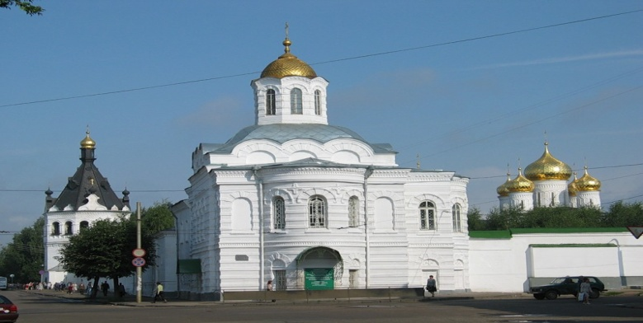
Ипатьевский монастырь. Монастырь XIV века. Крупнейший древнерусский архитектурный ансамбль – главная достопримечательность города.
Постройки разных периодов.
- Троицкий Собор - 1650 год, фрески Гурия Никитина и Силы Савина.
- Жилые и хозяйственные постройки XVI-XVII вв.
-Палаты Романова – XVII в., перестроены 1863 год.
Ипатьевский монастырь делят между собой музей-заповедник и церковь. Можно посетить выставки и экспозицию в палатах Романова.
Можно приобрести различную сувенирную продукцию, в том числе изделия Костромского ювелирного завода по хорошим ценам. Летом перед монастырем разворачивается рыночек также с различными сувенирами, особое место среди которых занимают изделия из льна и хлопка.
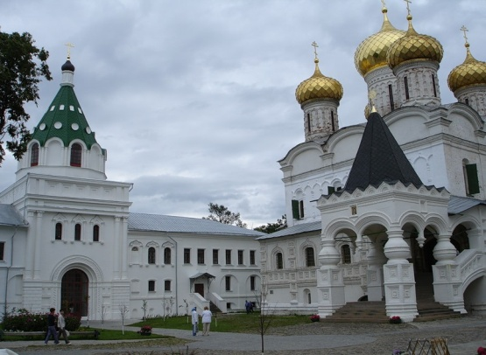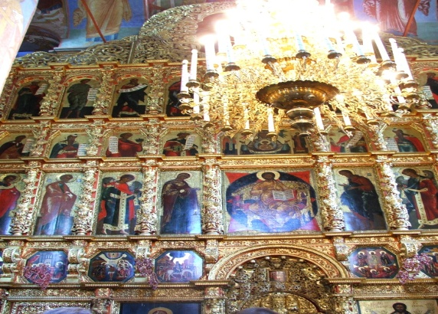
Лосиная ферма в Сумароково – единственная действующая в России лосиная ферма. Здесь получается лосиное молоко, знаменитое своими лечебными свойствами. Считается, что, выпив 10 литров молока, можно полностью излечиться от язвы желудка.
Неподалеку находится лечебный санаторий, куда приезжают больные и пьют лечебное молоко, поставляемое туда с фермы. Просто туристам также предоставляется летом возможность продегустировать его.
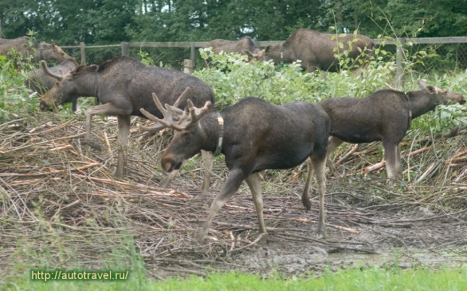
Город Кострома имеет лучевую планировку с центральной площадью на берегу Волги и расходящимися от нее лучами улицами. После страшного пожара в 1773 году, когда «деревянная Кострома» была уничтожена, город получил новый план застройки. Частные дома строились теперь только по образцовым типовым проектам столичных архитекторов.
Архитектурный ансамбль центра Костромы включает в себя Сусанинскую и Советскую площади, улицу Чайковского и Молочную Гору. Самый центр в городе называется местными жителями «сковородкой» из-за «круглости» площади и отходящей от нее крупной, главной улицей города, улицей Ленина.
Среди зданий выделяется пожарная каланча XVIII века, рядом гауптвахта; здание присутственных мест, выполненное в классическом стиле в начале XIX в.; Торговые ряды и церковь Спаса-в-рядах XVIII века. Архитекторами в Костроме были С.Воротилов, Н.Метлин, В.Стасов и П.Фурсов.
Костромские торговые ряды являются хорошим архитектурным примером крупного торгового комплекса XVIII века. О том, чем торговали можно с уверенностью судить по названиям самих рядов: Мучные ряды, Красные ряды, Мелочные, Масляные, Овощные, Пряничные, Рыбные, Квасные, Хлебные и пр.
Церковь Воскресенья на Дебрях. Церковь была построена в 1645-1651 гг. на средства состоятельных купцов. По одной из легенд одним из таких строителей был Кирилл Исаков, торговавший краской, в том числе и за рубежом, в частности с Англией. С этим иногда связывают изображение мифологических английских животных, львов и единорогов, на Святых вратах перед входом в храм. По преданию, он построил храм на средства из бочонка с золотом, который нашел на корабле вместе с грузом.
Храм очень нарядный. Необычная «шашечная» расцветка появилась в конце XIX века после многочисленных перестроек. Редкий памятник XVII века, построенный на средства купцов.
В церкви сохранились фрески XVII века, предположительно выполненные артелью Гурия Никитина, особенно они сохранились в северном Трехсвятительском приделе. Также в храме сохранился тончайший резной иконостас XVII века – великолепный образец плоскостной резьбы.
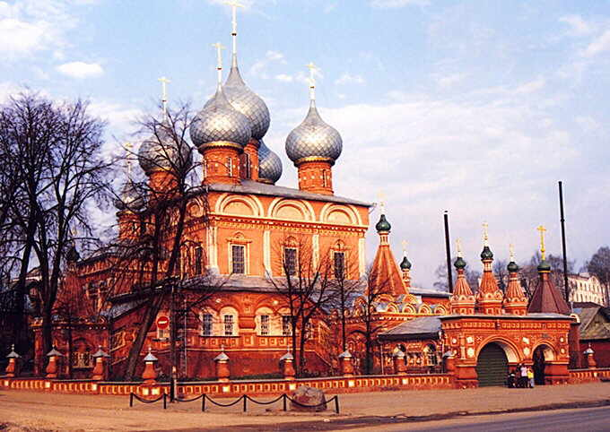
С 1958 года в Костроме действует Музей деревянного зодчества, расположенный на территории Ипатьевского монастыря. Это необычный музей. Его экспонаты хранятся прямо под открытым небом. Это образцы жилой и культовой архитектуры прошлого. Наиболее древние и знаменитые - церкви из села Спас-Вежи 1713 года и из села Холм 1564 года, дом Ершова середины XIX века, клетская церковь начала XVIII века из села Фоминское Костромского района. А также церкви разных типов и объемов. Дома сюда привозят в разобранном виде, здесь же, на месте, их собирают. Внутри все обставляют предметами древнерусского быта. Если Вы посетите экскурсию, то узнаете, как жили люди в таких домах, чем занимались, узнаете о назначении различных предметов быта. Вам продемонстрируют работу ручного ткацкого станка. Вы увидите появление настоящего льняного полотна.
